高三 生物 第10课时

**实验总目的与各分实验的逻辑关系**

评价试题

独脚金内酯是近年新发现的一类植物激素。为了研究独脚金内酯类似物GR24对侧枝生长发育的影响，科研人员进行了实验。

（1）独脚金内酯是植物体内产生的，对生命活动起调节作用的____________有机物。

（2）科研人员用GR24处理拟南芥的野生型和突变体植株，结果如图1。据实验结果推测，GR24的作用是____________侧枝产生，突变体植株可能出现了独脚金内酯____________（填“合成”或“信息传递”）缺陷。

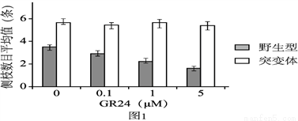

（3）为了进一步研究GR24的作用机理，科研人员用野生型植株进行了图2所示实验，结果如图3。

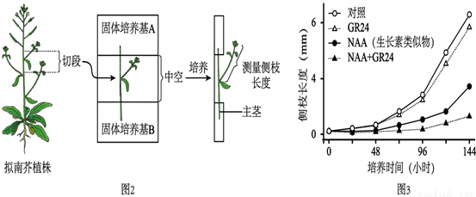

①进行实验处理时，NAA应加入固体培养基____________（填“A”或“B”）中。

②据图分析，GR24对侧枝生长____________，推测GR24的作用机理是____________。

（4）据图3的结果，科研人员提出了一个假设：在顶芽产生的生长素沿主茎极性运输时，GR24会抑制侧芽的生长素向外运输。为验证该假设，采用与图2相同的切段进行实验。

①请在下表中的空白处填写相应处理内容，完成实验方案。

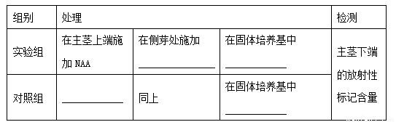_

②请你再提出一个合理的新假设：____________。